 国培计划工作简报

2014第58期

主办：安徽师范大学 2014年10月29日

国培书法班的全体学员实地考察林散之艺术馆
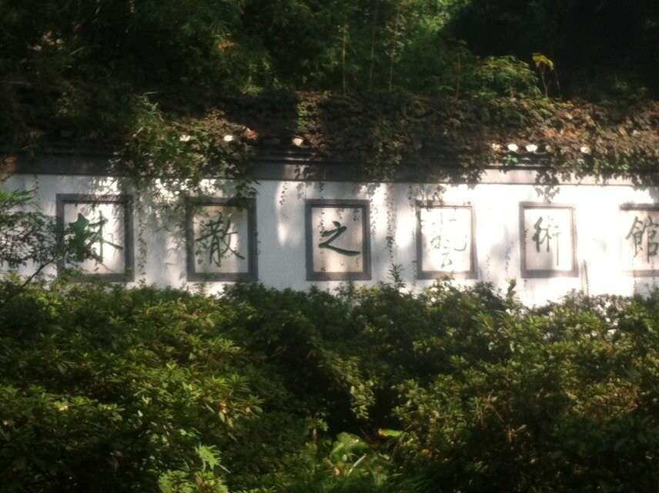
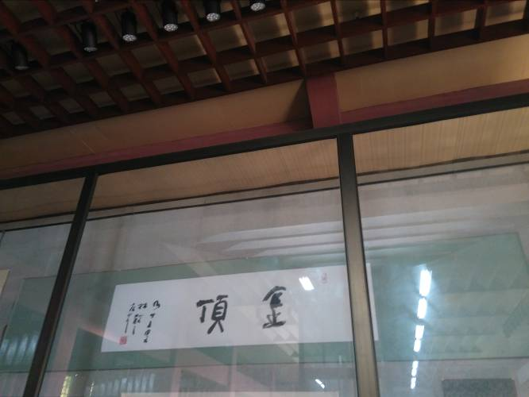
10月23日，国培书法班的全体学员们在首席教授詹绪左老师和班主任李伟老师的带领下来到了位于马鞍山市采石矶风景区的林散之艺术馆。林散之艺术馆设计为园林风格，占地三千八百平方米，绿草茵茵的庭院里主馆、副馆和学术馆三个以茅草为顶，粉墙红窗的仿古建筑错落有致。主馆名之为“江上草堂”，内藏先生各个时期的代表作一百余幅。
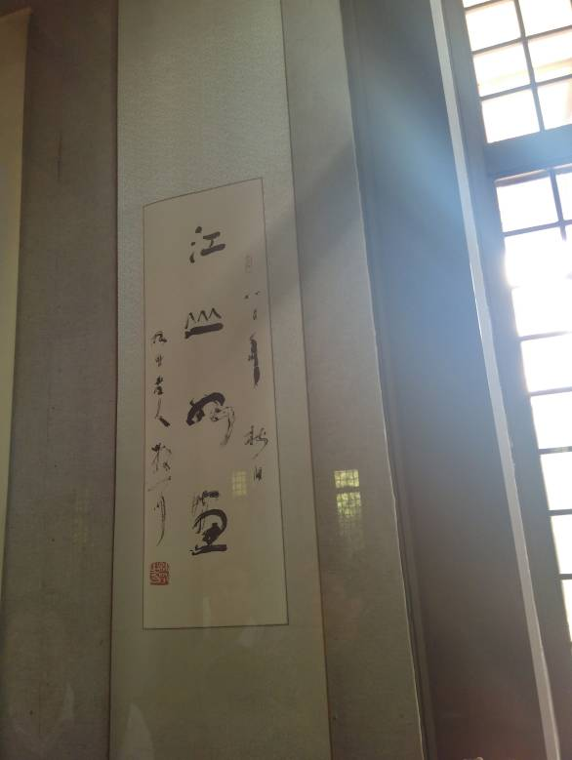
林散之先生是我国的草书大家，他六十岁起始作狂草，功深力到，妙造自然，享誉海内外，被称为“草圣”。跟随着詹老师讲解的步伐，我们缓缓浸入这位大器晚成的林老先生的书画世界。从早年的格调、意蕴理性把握的作品到中年时期精熟至极，奇巧至极的风格再到晚年时期历经磨难之后的飘逸天成、返璞归真。林老先生的书法作品可谓是瘦劲飘逸，真正达到了人书合一的境界。
“金顶”二字乃是林老先生晚年为峨眉山所书，真、草、隶篆皆有，枯、湿、浓、淡并存。气势磅礴似米南宫，骨力雄强如李北海，再加上落款，错落有序，焕然一体，显得更加完美。这幅“金顶”乃是当之无愧的林散之艺术馆的镇馆之宝。
“江山如画”是林老先生晚年时期的作品，糅合了各种笔法风格，真正做到了书画合一的境界。其中“山”字的书写返璞归真，恰如孩童般的信手涂鸦，而“画”字又形似靠在山崖边垂钓的老者，意蕴深邃隽永。
教学观摩——师大附小“书法课堂”
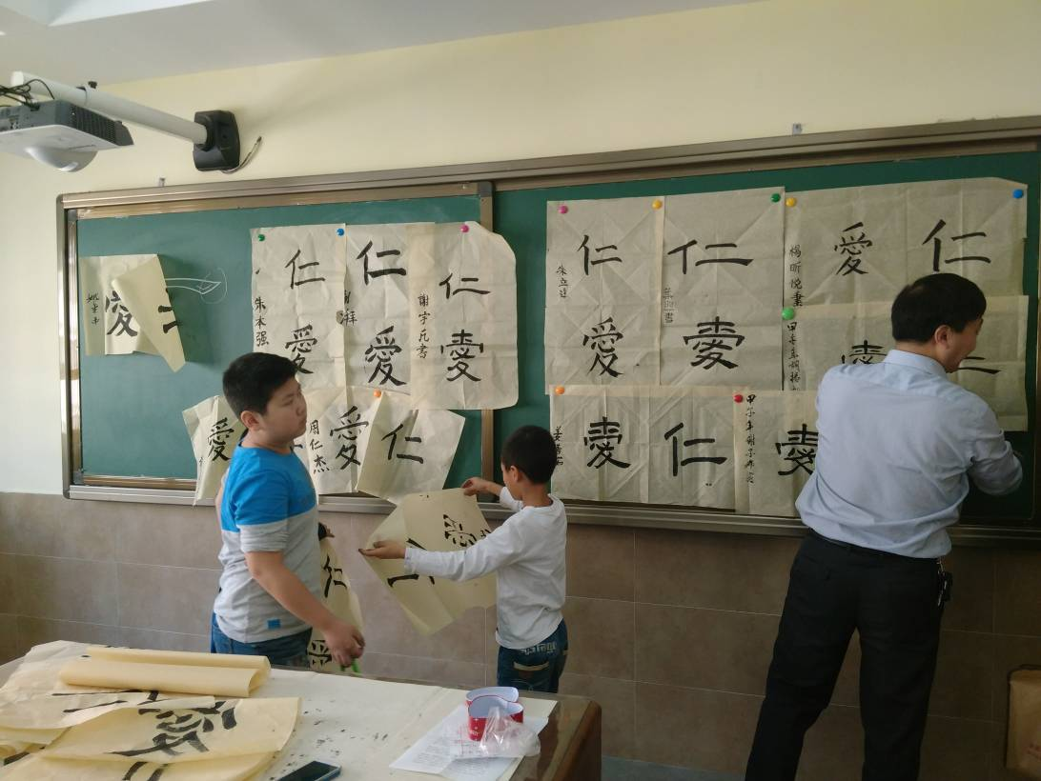
10月24日，国培书法班的学员们一行来到了安徽师范大学附属小学，参与“书法进课堂”的教学观摩活动。本次活动我们邀请到了师大附小的姚金中主任作为主要讲授人。
在姚主任的带领下，国培班一行人员首先参观了师大附小的书法教室。据姚主任介绍，为了响应“书法进课堂”的号召，为学生们提供良好的学习条件，学校于今年暑假对书法教室进行了整体改造，从硬件设备上首先满足学生学习书法的需求。每周五下午是学生们的兴趣活动时间，可以根据自身兴趣选修合适的社团，学校集自身师资和社会资源于一体，为学生们的兴趣发展提供了强有力的资源保障。
上午十点整，伴随着悦耳的铃声，学生们陆续走进书法教室。姚主任为我们呈现了一场朴实却又不失精彩的教学观摩课。
本次课程的主题是书法创作，姚主任从各种书体介绍起，并以所在的仁爱教学楼为题，为学生们做了生动的现场示范。随着颜肥柳瘦不同风格的仁爱二字跃然纸上，学生们跃跃欲试，对书法创作表现出了浓厚的兴趣。如何将自己所学的知识用简单易懂的方式传授给学生？如何让学生们对枯燥的书法课产生兴趣？如何真正做到“给我一节课，穿越三千年”？这次的教学观摩课也许给了各位老师最好的诠释。
2014“国培计划”安徽省中小学骨干教师“送培送教”项目
安徽师大初中“书法教育”和“经典诵读教育”总结大会
2014年10月25日下午16：00，2014国培计划中西部短期集中培训项目“书法教育”和“经典诵读教育”的总结大会，在教学楼如期举行。参加培训的经典诵读和书法教育方面的骨干教师全体参加了总结大会。参加总结大会的还有我校文学院副院长张树文、俞晓红教授、班主任李伟。
总结由李伟班主任主持，首先由诵读班的胡军老师发言，胡老师《就让我在秋天等你》的小诗感染了在场的每一个人。随后，书法班杨慧老师以其朴实真挚的话语代表书法班全体成员对此次培训做出了总结。紧接着，俞晓红教授对本次培课程的情况作了简短的发言，俞教授带病坚持上课的精神动容了在场的每一位学员。最后，由副院长张树文总结了这次书法教育和经典诵读培训的基本情况，并对怀着饱满热情、拨冗前来参加培训的各位老师表达了真挚的谢意。
本次“书法教育”和“经典诵读教育”的国培计划项目在各方大力支持，各位老师高度配合下的取得了圆满成功。

就让我在秋天等你
这个秋天
给了你我
荷园的翠滴
田楼的记忆
还有那
教室里的欢歌
寓所里的笑语

这个秋天
红了的是赭山的枫叶
明了的是鸠兹的华灯
皱了的是镜湖的微波
浓了的是江城的诗意

那醉人的墨香哦
从魏晋飘来
铺毡 挥笔
你便成了你的羲之
她又幻化成她的昭姬

那悠扬的清音啊
从盛唐传来
吟哦 讽诵
你俨然是
“长风破浪会有时，直挂云帆济沧海”的青莲
我恍若那
“会当凌绝顶，一览众山小”的子美

素雅的日子里
你腾跃着的是泱泱大国纸上的舞蹈
我吟唱着的是巍巍中华的诗礼文萃

秋风已吹起恋曲
芳草却依旧萋萋
每一个离别的时刻
都充满不舍与牵记

然而
肩负使命的我们
又怎能
心情沉郁 缠绵低回

就让我们
秉承师大的校训
牢记大师的教诲
初心不改
矢志不渝

在皖江南北
吹响立德树人的号角
擎起传承国学的大旗

临别之际
我有一个虔敬的应允
我愿
在某一个秋日等你
那时
你已铸就求索者的神话
我正谱写着追梦人的传奇

报 送：教育部项目办、省教育厅项目办

